**Tài liệu hướng dẫn chơi game pokemon**

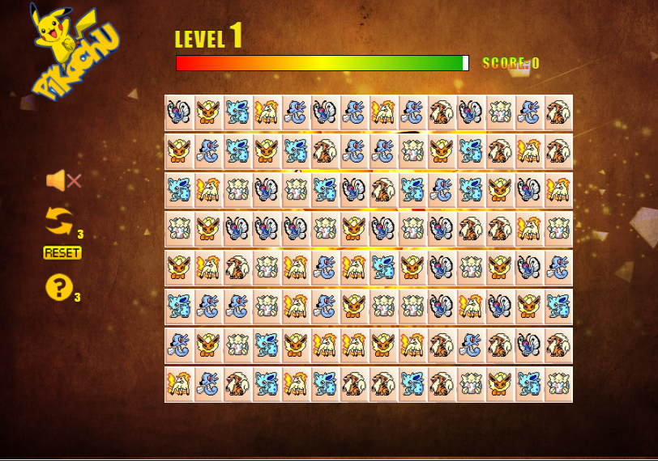Màn hình bắt đầu game hiển thị như sau:

* Cách chơi:

+ Loại bỏ hai con vật giống nhau bằng cấp nhấp vào chúng. Nhưng phải thõa mãn điều kiện: Số đường nối giữa chúng không quá ba đường gấp khúc.

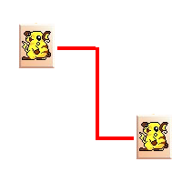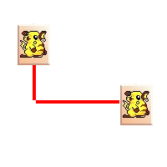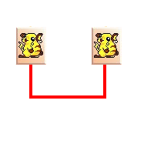

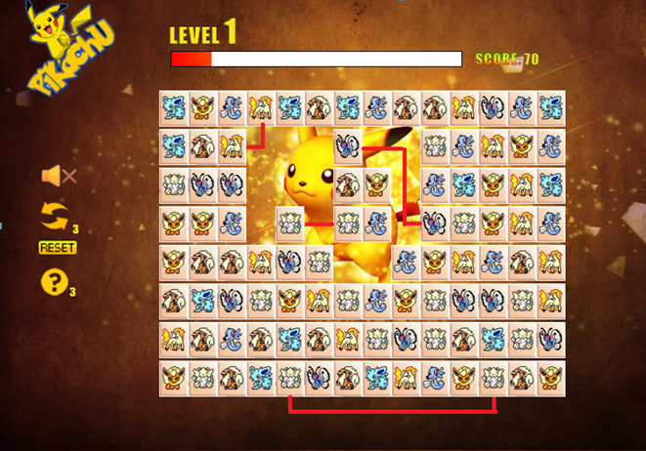Ví dụ:

+ Khi ăn hết các con thú trên màn hình bạn sẽ được qua màn mới.

+ Mỗi khi ăn được 1 cặp thú bạn sẽ được cộng 10 điểm.

+ Khi hết thời gian sẽ bị mất hết điểm vào trở lại màn đó.

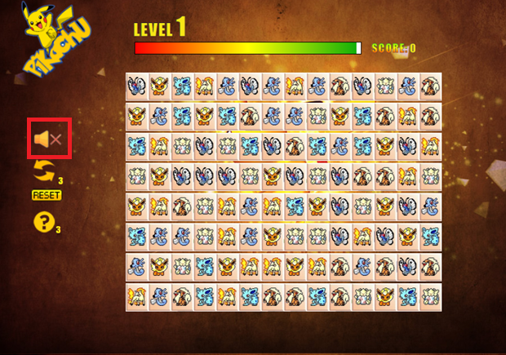Ấn vào nút âm thanh để bật/tắt nhạc khi chơi game.

Ấn vào nút đổi khi bạn muốn đổi lại ngẫu nhiên vị trí cho các con thú đó(3 lần đổi/màn).

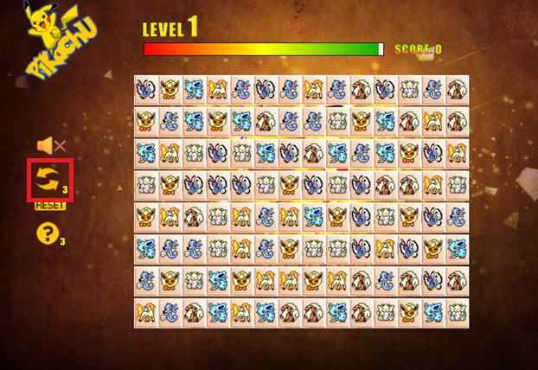

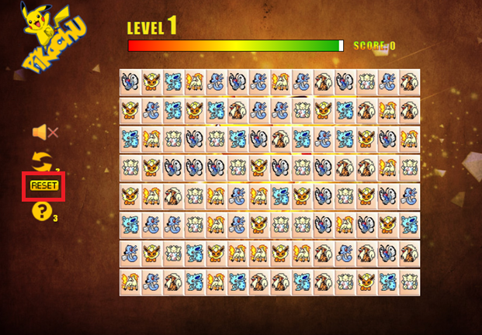 Ấn vào nút reset để bắt đầu lại màn đó nhưng điểm của bạn sẽ trở về 0.

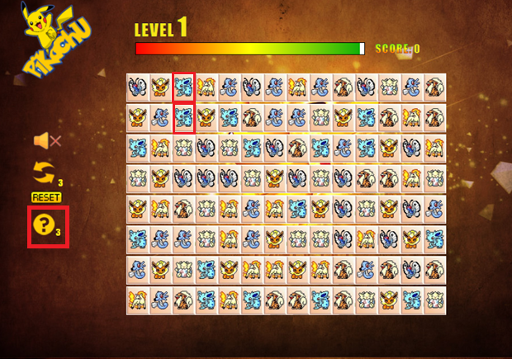Ấn vào nút gợi ý để được trợ giúp(có 3 lần trợ giúp).